**The Open European Journal of Social Science and Education (OEJSSE)**

المجلة الأوروبية المفتوحة للعلوم الاجتماعية والتربية

Journal homepage*:* <https://easdjournals.com/index.php/oejsse/index>

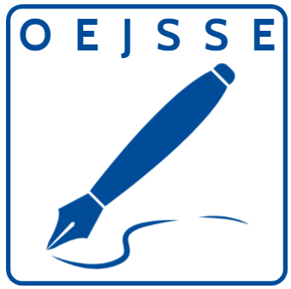



**عنوان المقال**

**المؤلف الأول 1 *، المؤلف الثاني 2، المؤلف الثالث 3**

1 انتماء المؤلف الأول

2 انتماء المؤلف الثاني

3 انتماء المؤلف الثالث

* Corresponding author E-mail: [xxxxxxxx@xxxx.com](mailto:xxxxxxxx@xxxx.com)

|  |  |  |  |
| --- | --- | --- | --- |
| Article history | Received  09 August 2024 | Accepted  02 September 2024 | Publishing  09 September 2024 |

**الملخص**

يجب أن تحتوي المخطوطة على ملخص. يجب أن تكون الملخصات قائمة بذاتها وخالية من الاقتباس ويجب ألا تتجاوز 300 كلمة. يجب أن يوضح الملخص غرض العمل ونهجه ونتائجه واستنتاجاته. يجب أن يفترض المؤلف أن القارئ لديه بعض المعرفة بالموضوع ولكنه لم يقرأ الورقة. وبالتالي، يجب أن يكون الملخص واضحًا ومكتملًا بذاته (بدون مراجع رقمية)؛ يجب ألا يستشهد بأشكال أو جداول أو أقسام من الورق. يجب كتابة الملخص باستخدام شخص ثالث بدلاً من الشخص الأول.

**الكلمات المفتاحية:** استخدم ما لا يقل عن خمس كلمات تكون مفصولة بفارزة منقوطة.

**Title of the article**

**First Author 1*, Second Author 2, Third Author 3**

1 Affiliation of the first author

2 Affiliation of the second author

3 Affiliation of the third author

**Abstract**

The manuscript should contain an abstract. The abstract should be self-contained and citation-free and should not exceed 300 words. The abstract should state the purpose, approach, results and conclusions of the work. The author should assume that the reader has some knowledge of the subject but has not read the paper. Thus, the abstract should be intelligible and complete in itself (no numerical references); it should not cite figures, tables, or sections of the paper. The abstract should be written using the third person instead of the first person.

**Keywords**: Use about five keywords and separate them by a semicolon.

**مقدمة:**

يمثل النشر العلمي الطريق والفاعل وأحد أهم المقاييس المستخدمة لتقدير مستوى الإنتاج العلمي...

**أولًا: أهمية النشر العلمي**

يمكن تحديد أهمية النشر العلمي للباحثين فيما يلي :(بلقايد :2019، ص128-129) ...

1. **أهمية التطورات التكنولوجية في مجال النشر العلمي**

نتيجة للتطورات الحديثة في تكنولوجيا المعلومات تم حدوث تطورات في مجال النشر العلمي أهمها ما يلي :(النحيف: 2018، ص495) ...

أحد الدراسات التي أعدها البنك الدولي سنة 2015 بينت نسب البطالة في بعض الدول العربية، ويعد معدل البطالة في ليبيا من أعلى معدلات البطالة إذا ما قورن بالدول متوسطة الدخل في محيطها الجغرافي ارفي سواء في الشرق الأوسط أو في الشمال الأفريقي كما بالشكل التالي:

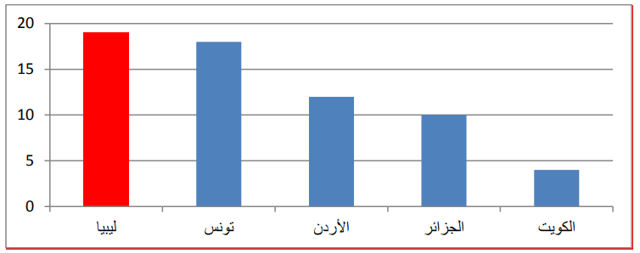

**شكل (1):** معدل البطالة في بعض الدول العربية.

**جدول (1):** مقارنة بين بيانات التشغيل والبطالة للسكان في ليبيا خلال عامي 1995 و2006.

|  |  |  |  |  |  |
| --- | --- | --- | --- | --- | --- |
| تعداد  سنة | العاملون اقتصادياً | | المشتغلون فعلاً | | نسبة  البطالة |
| العدد | النسبة | العدد | النسبة |
| 1995 | 1100956 | %41 | 981424 | %89 | %11 |
| 2006 | 1675880 | %46 | 1328286 | %79 | %21 |

**خاتمة:**

**قائمة المراجع:**

1. النحيف، مجدي حسين السيد، عزب، حامد سالم جمعة (2018): رؤية مستقبلية لمنظومة النشر بجامعة الطائف، مجلة العمارة والفنون والعلوم الإنسانية، ع10، الجمعية العربية للحضارة والفنون الإسلامية.

Clarivate (2021): A researcher’s complete guide to open access papers, OCTOBER 21, 2020, (sign in 22/1/2021,1m), Available on, <https://clarivate.com/webofsciencegroup/article/a-researchers-complete-guide-to-open-access-papers/>